附件1

**门诊大堂空调安装位置示意图**

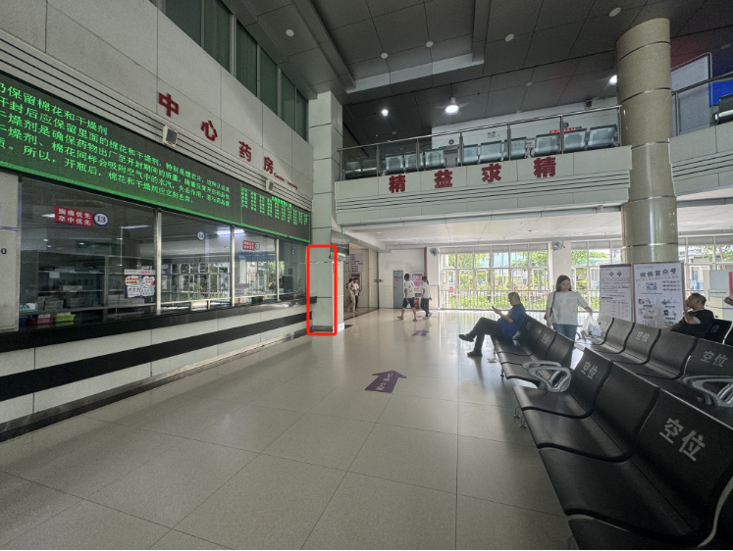

照片1 在西药房16号窗口立柱旁红框所示位置安装2台空调机，分别面向两列候诊座椅区出风

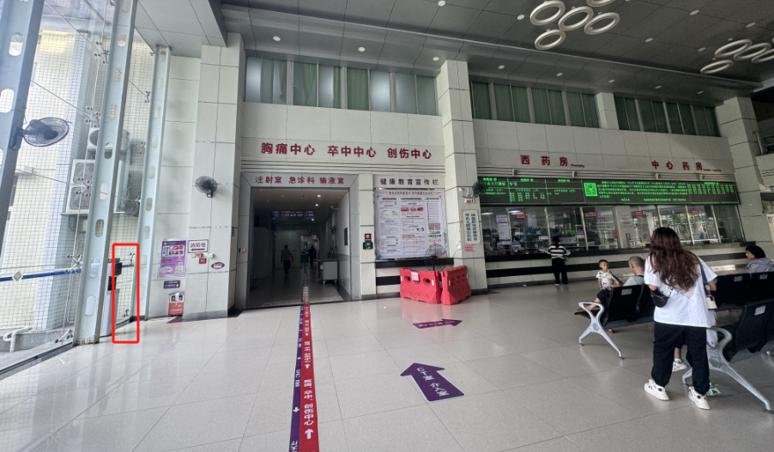

照片2 在大门大堂直饮水机边立柱前红框所示位置安装1台空调机，面向候诊座椅区出风

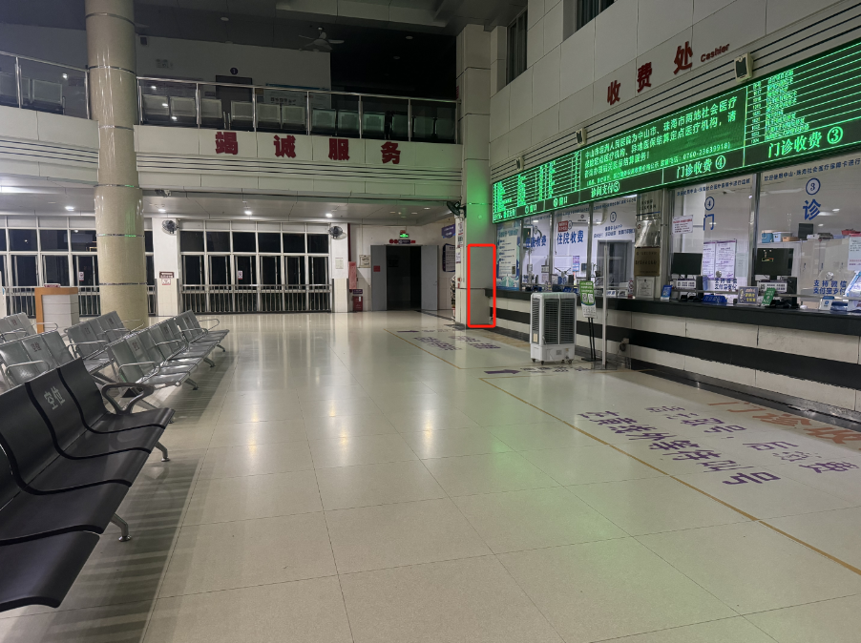

照片3 在收费处7号窗口立柱旁红框所示位置安装2台空调机，分别面向两列候诊座椅区出风

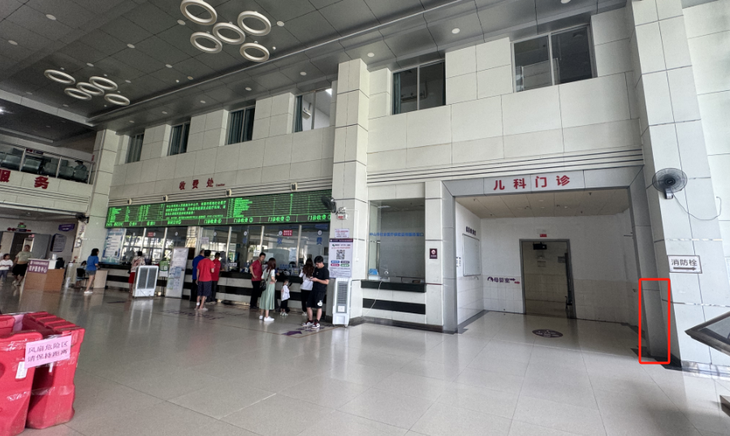

照片4 在上图红框所示位置安装1台空调机，面向两列候诊座椅区出风